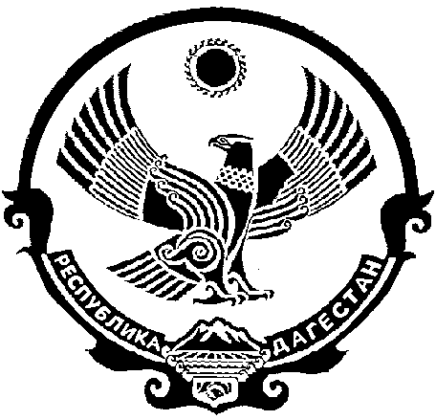

СОБРАНИЕ ДЕПУТАТОВ МУНИЦИПАЛЬНОГО

ОБРАЗОВАНИЯ «БЕЖТИНСКИЙ УЧАСТОК»
368410, Республика Дагестан, Цунтинский район, с. Бежта

От «25» декабря 2015г №09

РЕШЕНИЕ

О передаче в ведение отдела культуры администрации МО «Бежтинский участок» детской школы искусства.

Согласно ст. 23 Устава МО «Бежтинский участок» на основе рекомендаций Минкультуры России и Минобрнауки России (письмо от 18 мая 2006г № 3171-01-49/05-АБ), Правительства Республики Дагестан (письмо от 20 ноября 2006 г № 20-11) в целях обеспечения системной работы учреждений культуры МО «Бежтинский участок» СД МО «Бежтинский участок» выносит

Решение:

- Передать в ведение отдела культуры администрации МО «Бежтинский участок» детскую школу искусства с.Бежта (ДШИ)
- Учредителю, т.е главе МО «Бежтинский участок», привести в соответствие с данным Решением нормативно-правовые акты администрации.
- Данное Решение опубликовать в газете «Бежтинский вестник» и разместить на официальном сайте МО «Бежтинский участок»

Председатель Собрания депутатов МО «Бежтинский участок» Курбанов С.З.

